CAMPEONATO MX 2022 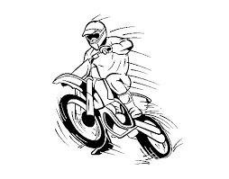

CIRCUITO | FECHA | ORGANIZA | CATEGORIAS
GUARNIZO | 15/05/2022 | RJ SPORT | MX1-MX2- MASTER
NOJA | 25/06/2022 | MX NOJA | MX1-MX2- MASTER
QUINTANA | 07/08/2022 | FCM | MX1-MX2 MASTER
HINOJEDO | 21/08/2022 | M.C. AMIGOS DEL CASTRO | MX1-MX2- MASTER
CABEZON | 03/09/2022 | M.C. LAS ARENAS | MX1-MX2- MASTER
GUARNIZO | 09/10/2022 | FCM | MX1-MX2- MASTER

